**主动光源人脸识别**

**T10**

**产品销售手册**

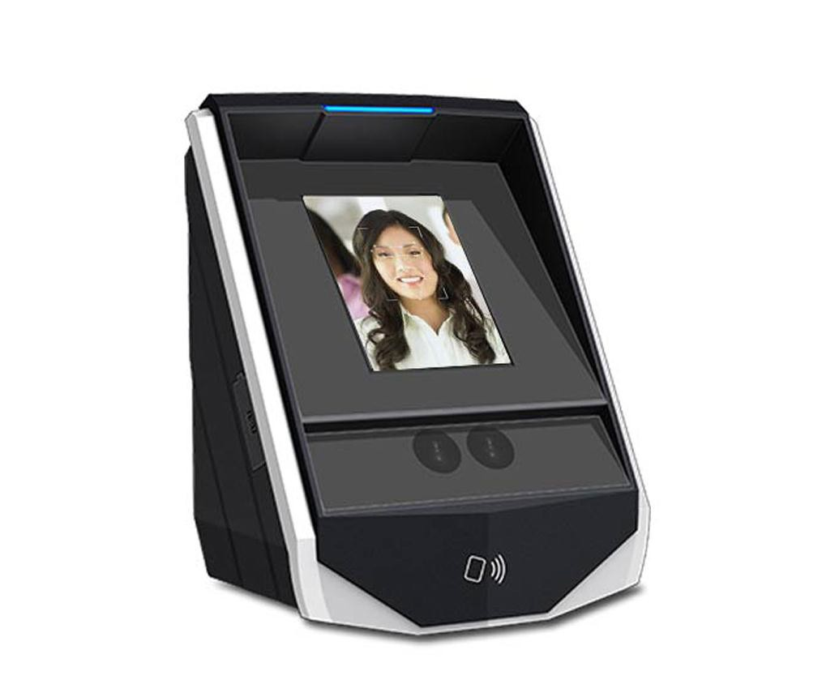

**1． 简介**

腾讯云 T10 门禁机系列，专门针对企业级用户的门禁考勤应用而设计， 将最新 FaceIn 人脸识别算法配合强大的 DSP 处理器，实现脱机使用，系统长期 工作稳定。同时，通过专利设计的“多光源人脸识别”技术与高性能 DSP 处理 器的完美结合，分析人脸特征作为身份识别的依据，提供准确的人员通行权限/ 记录。 其目的是以人脸识别认证为基础，解决替代打卡，效率低下，不易统计等问

题。

**2． 产品介绍**

**2.1 产品介绍**

本系列产品可通过互联网通讯，3G 网络通讯，运用集中监控和分散式管 理模式实现安防考勤管理体系的系统。优秀的管理模式很好地保证了公司政策的 执行进度和考核评比，提高了管理的效率，是企业提高核心竞争力的有力保障。 系统适用性高，能在局域网实现的门禁考勤，也可以运用广域网实现大型企业的 管理。系统使用简单，管理员远程可轻松实现数据查询、考勤管理、人员排班、 统计计算、报表导出、日志查询等多项功能。

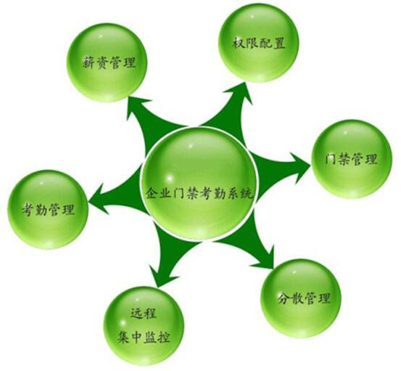

**2.2 产品特点**

■ 强大的"集成协议包"，支持"双向"数据交互和记录主动上传等功能

■ 采用最新 FaceIn 人脸识别算法

■ 采用性能更佳核心板，处理速度优化

■ 光线适应性更强

■ 自定义接口，可对接各行业应用

■ 大屏幕全触摸，更佳操作及感官体验

■ 无需刷卡，无需指纹，1:N 人脸识别人数可支持两千人

■ 具备最齐全的识别方式包括 1:N、1:1、人脸识别，除此之外还有照 片抓拍、人脸抓拍、IC/ID 等识别方式，并可设定多种识别方式合 并或是单独使用。

■ 自动捕获人脸，具备模板自学习功能，随着发型、肤色、年龄等变 化动态更新人脸数据库，从而始终正确识别人脸

**2.3 产品规格参数**

|  |  |  |
| --- | --- | --- |
| 项目 | 功能 | 描述 |
| 识别功能 | 摄像头 | 专用双摄像头 |
| 识别方式 | 人脸；工号+人脸；卡+人脸（配读卡器时），  单刷卡 |
| 最大用户数 | T10(2000 人) |
| 识别速度 | <=1s |
| 识别率 | >=99% |
| 误识率 | <=0.1% |
| 角度范围 | 水平：±20°, 垂直：±20° |
| 适应身高 | 145-195CM |
| 识别距离 | 30-80CM |
| 内置读卡器○2 | 可选（ID/IC），选配 |
| 考勤功能 | 考勤设置 | 内嵌 WebServer |
| 考勤记录存储数量 | 2G 支持 50 万条记录；8G 支持 250 万条记 录；16G 支持 500 万条记录；32G 支持 1000  万条 |
| 门禁/考勤软件 | 门禁考勤一体软件 |
| 门禁功能 | 简易开关量 | 支持 |
| 管理方式 | WEB 管理和云软件管理 |
| 开门方式 | 韦根输出 |

|  |  |  |
| --- | --- | --- |
| 数据存储功能 | USB 数据导入导出 | 支持 |
| SD 存储卡 | 最大支持 32G,标配 2G |
| 网络数据同步 | 服务器手动同步（自动同步可选） |
| 识别照片存储 | 无论识别成功与否，保存照片 |
| 通讯接口 | I/O（两进两出） | 支持开关量输出 |
| 韦根输出 | 支持 |
| 韦根输入 | 支持 |
| 网络 | 支持 TCP/IP（RJ45 接口，带指示灯） |
| USB | 支持 |
| 设备管理功能 | 内嵌 WebServer | 支持 |
| 内置管理员 | 支持 |
| 存储容量报警 | 当存储容量超过 90%时，报警指示灯显示信  息, LCD 显示信息 |
| 防拆卸 | 支持 |
| 计时 | 内置 RTC, 网络自动对时(SNTP) |
| License 控制 | 支持（内置加密芯片） |
| 电源开关 | 支持 |
| 复位功能 | RESET 键复位， |
| 人机互动 | LCD | 标配 TFT,3.5 寸 LCD 320*240 |
| 功能键 | 支持最多 10 个功能键，用户可自定义 |
| 触摸屏 | 支持 |

|  |  |  |
| --- | --- | --- |
|  | 指示灯 | 红（警告/失败）、绿（工作中/成功） |
| 操作提示 | 支持（语音、指示灯） |
| 语音 | 支持 |
| 蜂鸣器 | 支持 |
| 人体感应 | 支持（可设置灵敏度） |
| 定时响铃功能 | 支持最多 5 组响铃 |
| 汉字输入 | 支持汉字拼音输入 |
| 考勤时间间隔设置 | 支持 |
| 定时自动开关机设置 | 支持最对四个时间段设置 |
| 语言 | 支持中英繁 |
| 其他 | 适用工作环境 | 适应光线：0-20000LUX |
| 工作湿度 | 20%~80% |
| 工作温度 | 0~45°C |
| 外型尺寸 | 180*138*92 mm |
| 安装方式 | 壁挂式 |

**3． 产品应用方向**

**3.1 ATM 自动取款机、考勤、办事柜面等基于人脸身份信息确认**

应用于人脸识别考勤，办事柜台等各种需人脸识别确认场景中；如：大中 型工厂或企业人脸识别考勤；银行人脸识别门禁；银行 ATM 人脸识别取款；政

府办事柜台人脸识别；通道闸人脸识别；食堂消费人脸识别等。

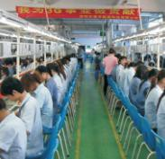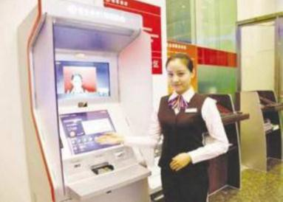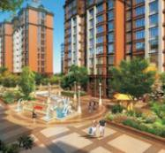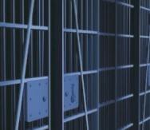

**3.2 人脸识别终端的市场价值：**

**A.一种专业的验证手段**

不再依靠卡或指纹的方式来判断记录的有效性，避免身份核实过程中的漏 洞产生。

**B.加快验证速度**

1-2 秒即可完成一次验证过程。

**C.在自助业务办理过程中自动核查办理人身份**

方便第三方集成，例如应用于银行 ATM 自助取款机、酒店自助入住等需 要查验办理人身份时，自动的进行持卡人与人脸特征的身份一致性。